**Trường: THCS Cổ Dũng**

**Thư viện trường học**

**GIỚI THIỆU SÁCH**

**CUỐN SÁCH: KỂ CHUYỆN SỰ KIỆN BẰNG ẢNH TƯ LIỆU**

**CHIẾN DỊCH ĐIỆN BIÊN PHỦ (1954)**

THÁNG 05 - NĂM HỌC: 2023 - 2024

Tác giả: Phan Anh (tuyển chọn)

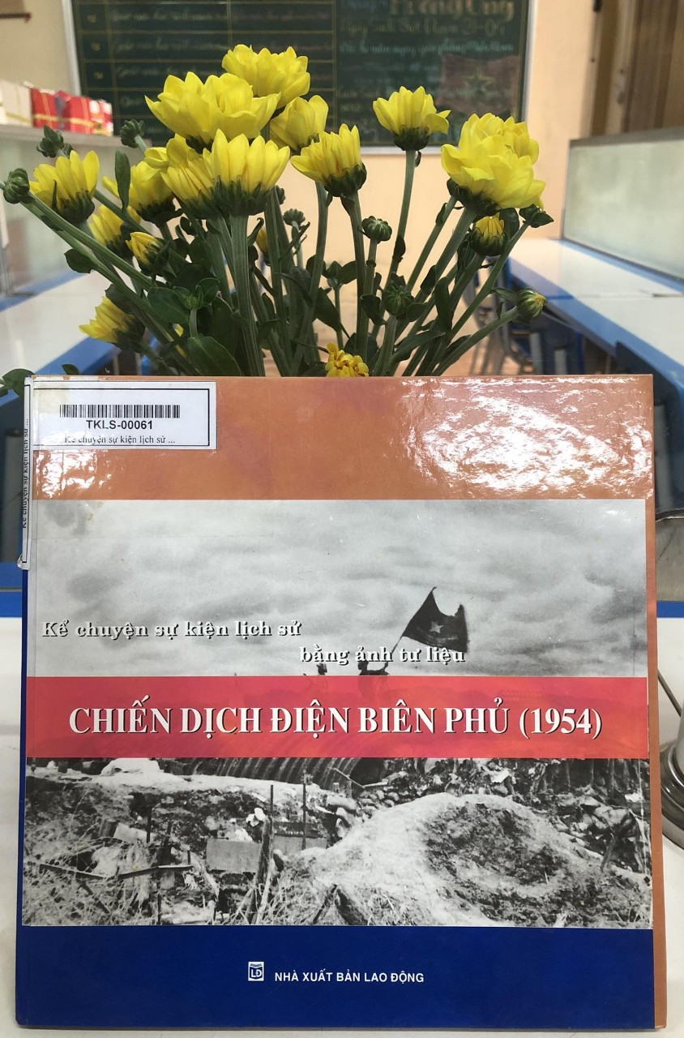

**Cuốn sách: Kể chuyện sự kiện lịch sử bằng ảnh tư liệu chiến dịch Điện Biên Phủ (1954)/ Phan Anh tuyển chọn .- H.: Nxb Lao Động, 2009.- 64 tr.; 20cm.**

**Lời giới thiệu:**

Chiến tranh đã lùi xa 2/ 3 thế kỷ, nhưng dư âm của chiến thắng Điện Biên Phủ vẫn còn lắng đọng trong những trang sử hào hùng của dân tộc.

Để kỷ niệm 70 năm chiến thắng Điện Biên Phủ 07/05/1954 - 07/05/2024 thư viện trường THCS Cổ Dũng trân trọng giới thiệu tới quý thầy cô và các bạn học sinh cuốn sách  **Kể chuyện sự kiện lịch sử bằng ảnh tư liệu Chiến dịch Điện Biên Phủ năm (1954)** nằm trong bộ sách “Kể chuyện các sự kiện lịch sử bằng ảnh tư liệu” tác giả Phan Anh tuyển chọn do nhà xuất bản Lao Động ấn hành năm 2009. Bìa sách in hình ảnh bộ đội chủ lực của ta tiến vào chiếm cứ điểm đồi A1 của địch cùng lá cờ đỏ năm cánh sao vàng bay trên hầm tướng Đờ Ca-xtơ-ri, sào huyệt cuối cùng của thực dân Pháp.

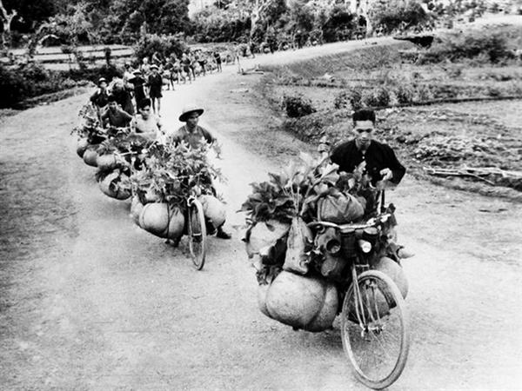

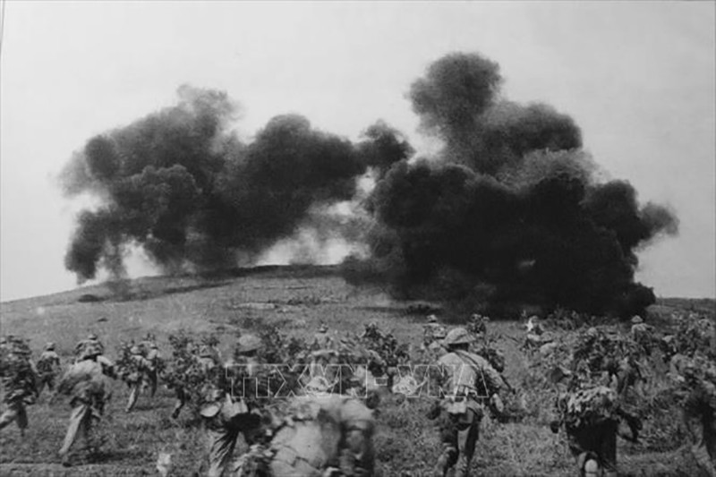

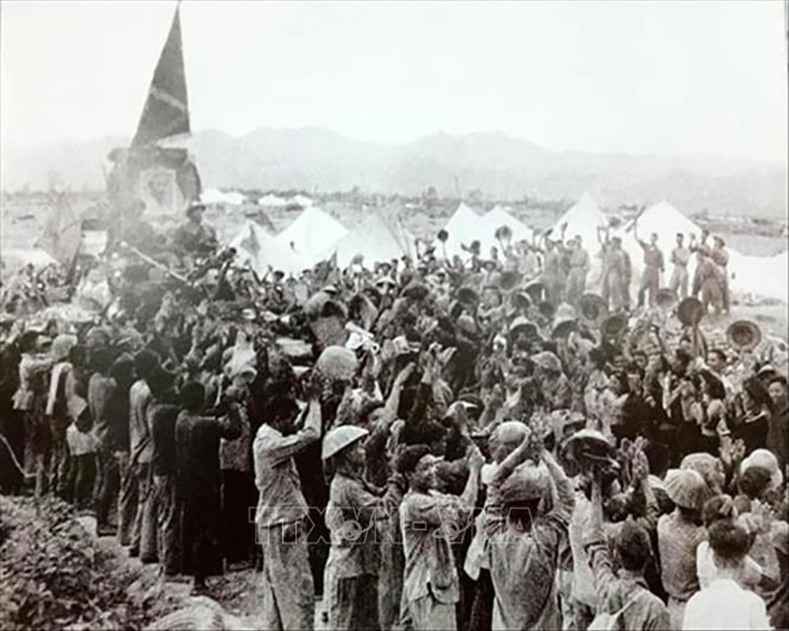

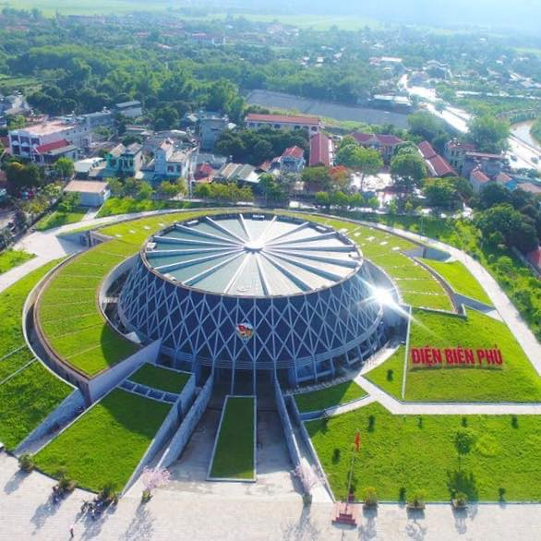



Các em học sinh thân mến!

         Cuốn sách này đã tái hiện sinh động quá trình diễn biến chiến dịch Điện Biên Phủ, từ giai đoạn chuẩn bị, tổng tiến công đến lúc giành thắng lợi hoàn toàn. Điện Biên Phủ là căn cứ có ý nghĩa chiến lược khống chế cả một vùng rộng lớn của Tây Bắc và Thượng Lào. Tuy nằm ngoài dự kiến ban đầu của Kế hoạch Nava, nhưng các tướng lĩnh Pháp và Mỹ đã tăng cường lực lượng, xây dựng Điện Biên Phủ thành một tập đoàn cứ điểm mạnh. Ở đây tập trung 16.200 quân gồm 21 tiểu đoàn trong đó có 17 tiểu đoàn bộ binh, 3 tiểu đoàn pháo binh, 1 tiểu đoàn công binh, 1 đại đội xe tăng, 1 phi đội không quân, 1 đại đội vận tải cơ giới. Tập đoàn cứ điểm Điện Biên Phủ được bố trí thành 3 phân khu Bắc, Trung, Nam với 49 cứ điểm, huy động toàn bộ lính dù và 40% lực lượng cơ động tinh nhuệ nhất của Pháp ở Đông Dương; hai sân bay Mường Thanh và Hồng Cúm mỗi ngày có thể vận chuyển khoảng 200 đến 300 tấn hàng và thả dù từ 100 đến 150 quân, đảm bảo nguồn tiếp viện trong quá trình tác chiến. Tập đoàn cứ điểm Điện Biên Phủ là tập đoàn cứ điểm phòng ngự mạnh nhất của Pháp ở Đông Dương lúc bấy giờ, như**“một pháo đài không thể công phá”,** là nơi thu hút để tiêu diệt bộ đội chủ lực của ta và là quyết chiến điểm của Kế hoạch Nava.

          Ngày 6/12/1953, Bộ Chính trị họp và nhận định, đánh Điện Biên Phủ là một trận công kiên lớn nhất của quân đội ta từ trước tới nay và có ý nghĩa quân sự, chính trị và ngoại giao rất quan trọng. Trên tinh thần đó, Bộ Chính trị đã quyết định mở Chiến dịch Điện Biên Phủ, thông qua phương án tác chiến, thành lập Bộ Chỉ huy chiến dịch, Đảng uỷ mặt trận do Đại tướng Võ Nguyên Giáp làm Tư lệnh kiêm Bí thư Đảng uỷ chiến dịch. Chính phủ quyết định thành lập Hội đồng cung cấp mặt trận do đồng chí Phạm Văn Đồng làm Chủ tịch. Mọi công việc chuẩn bị cho chiến dịch được tiến hành khẩn trương với khẩu hiệu “Tất cả cho tiền tuyến, tất cả để chiến thắng”, các đơn vị bộ đội chủ lực nhanh chóng tập kết, bạt rừng, xẻ núi mở đường kéo pháo, xây dựng trận địa, sẵn sàng tiến công địch; dân công, thanh niên xung phong bất chấp bom đạn bảo đảm hậu cần phục vụ chiến dịch.

          Sau 55 ngày đêm chiến đấu dũng cảm, mưu trí, sáng tạo, quân và dân ta đã đập tan toàn bộ tập đoàn cứ điểm Điện Biên Phủ, tiêu diệt và bắt sống 16.200 tên, bắn rơi 62 máy bay, thu 64 ô tô và toàn bộ vũ khí, đạn dược, quân trang, quân dụng của địch. Ngày 07/5/1954 trở thành ngày kỷ niệm kết thúc thắng lợi cuộc kháng chiến chống thực dân Pháp.

         Trong lịch sử dựng nước và giữ nước của dân tộc ta, chiến thắng Điện Biên Phủ là một trong những đỉnh cao chói lọi, một kỳ tích vẻ vang. Trong cuộc kháng chiến chống thực dân Pháp, chiến thắng lịch sử Điện Biên Phủ là chiến thắng vĩ đại nhất, giáng đòn quyết định, tạo bước ngoặt làm thay đổi cục diện chiến tranh trực tiếp đưa đến việc ký kết Hiệp định Giơ-ne-vơ chấm dứt chiến tranh, lập lại hòa bình ở Đông Dương.

         Chiến thắng Điện Biên Phủ đã kết thúc thắng lợi cuộc kháng chiến chống thực dân Pháp và can thiệp của Mỹ; chấm dứt hoàn toàn ách xâm lược của thực dân Pháp trên bán đảo Đông Dương; bảo vệ và phát triển thành quả Cách mạng tháng Tám; giải phóng miền Bắc, tạo cơ sở vững chắc để tiến lên giành thắng lợi trong cuộc kháng chiến chống đế quốc Mỹ giải phóng miền Nam, thống nhất Tổ quốc.

         Chiến thắng Điện Biên Phủ đã củng cố niềm tin tưởng vào sự lãnh đạo của Đảng Cộng sản Việt Nam; cổ vũ toàn Đảng, toàn dân, toàn quân chiến đấu dưới lá cờ vẻ vang của Đảng vì độc lập, tự do của Tổ quốc, vì hạnh phúc của nhân dân.

         Chiến thắng Điện Biên Phủ mang tầm vóc thời đại, góp phần to lớn vào phong trào đấu tranh vì hoà bình, tiến bộ của nhân loại, đây là chiến thắng chung của các nước trên bán đảo Đông Dương, của phong trào cộng sản và công nhân quốc tế, của phong trào đấu tranh vì hòa bình, tiến bộ xã hội trên toàn thế giới. Chứng minh một chân lý của thời đại: các dân tộc bị áp bức, bị xâm lược nếu có ý chí kiên cường và đường lối đúng đắn, sáng tạo, biết đoàn kết đấu tranh vì độc lập tự do thì dân tộc đó nhất định giành thắng lợi./.

Chiến thắng Điện Biên Phủ là một sự kiện vĩ đại của nhân dân ta, thể hiện đầy đủ sức mạnh dân tộc và sức mạnh thời đại trong lịch sử hàng ngàn năm đấu tranh giành độc lập tự do cho Tổ quốc. Chiến thắng Điện Biên Phủ còn là một bước ngoặt có ý nghĩa quan trọng đối với sự nghiệp đấu tranh giải phóng dân tộc ở các nước thuộc địa trên thế giới, chấm dứt ách thống trị lâu dài của thực dân Pháp ở Đông Dương

Đọc cuốn sách ***“Kể chuyện sự kiện lịch sử Chiến dịch Điện Biên Phủ 1954”*** chúng ta càng thêm tự hào về truyền thống vẻ vang của dân tộc Việt Nam, tự hào về Đảng, về Tổ quốc ta trong sự nghiệp cách mạng của quân và dân ta.

          Đất nước ta có được hòa bình như ngày hôm nay thì mỗi chúng ta đặc biệt là các em học sinh những mần non tương lai của đất nước phải ra sức phấn đấu, ra sức học tập, phấn đấu trở thành con ngoan trò giỏi noi gương anh hùng dân tộc để xứng đáng với sự hi sinh của các thế hệ cha anh, xứng đáng với lòng mong mỏi của Bác Hồ kính yêu.

Xin trân trọng giới thiệu tập sách: **Kể chuyện sự kiện lịch sử bằng tư liệu “Chiến dịch Điện Biên Phủ 1954”.** Kính mời bạn đọc đến với thư viện trường để tìm đọc.

***Cổ Dũng****, ngày 07 tháng 05 năm 2024*

|  |  |
| --- | --- |
| **HIỆU TRƯỞNG** | **NHÂN VIÊN THƯ VIỆN** |
| **Nguyễn Thị Quế** | ***Nguyễn Thị Lan*** |